Любовь Юрьевна Байбородина
педагог дополнительного образования
ФДОД «ДДТ» МОУ «СОШ №1 г. Коряжмы»

ИСПОЛЬЗОВАНИЕ ДОПОЛНИТЕЛЬНОЙ ОБЩЕОБРАЗОВАТЕЛЬНОЙ ОБЩЕРАЗВИВАЮЩЕЙ ПРОГРАММЫ «КРАСИВАЯ ПОХОДКА», КАК
ЭФФЕКТИВНЫЙ МЕТОД СОВРЕМЕННОГО ФИЗИЧЕСКОГО РАЗВИТИЯ ДЕТЕЙ
Сегодняшний мир говорит нам со страниц глянцевых изданий и с экранов телевизоров, что недостаточно обладать только привлекательной внешностью, необходимы и иные способности, и таланты, сочетание которых может обеспечить успешное будущее.
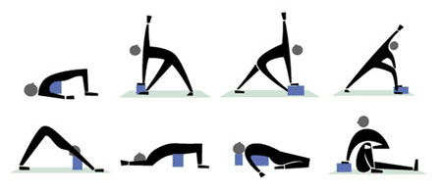
Программа «Красивая походка» направлена на формирование и развитие творческой индивидуальности у обучающихся, на совершенствование и развитие физических данных.
На занятиях используется принцип доступности и индивидуальности.
Одним из основных условий доступности является преемственность и постепенность усложнения заданий. Практически это достигается правильным распределением материала на занятиях. У каждого имеются своеобразные функциональные возможности, поэтому по-разному протекает процесс усвоения движении.
Принцип систематичности - один из ведущих. Систематические занятия, дисциплинируют ребенка, приучают его к методичной и регулярной работе.
Метод показа. Разучивание нового движения, позы педагог предваряет точным показом. Словесный метод. Методический показ не может обойтись без словесных пояснений. Разговорная речь, будучи тесно связанной, с движением, жестом и музыкальной интонацией. Музыкальное сопровождение как методический прием. Правильно выбранная музыка несет в себе все те эмоции, которые затем маленькие исполнители проявляют в показе. Импровизационный метод. На занятиях хореографией имеет смысл постепенно подводить обучающихся к возможности импровизации, то есть свободного, непринужденного движения, такого, как подсказывает музыка.
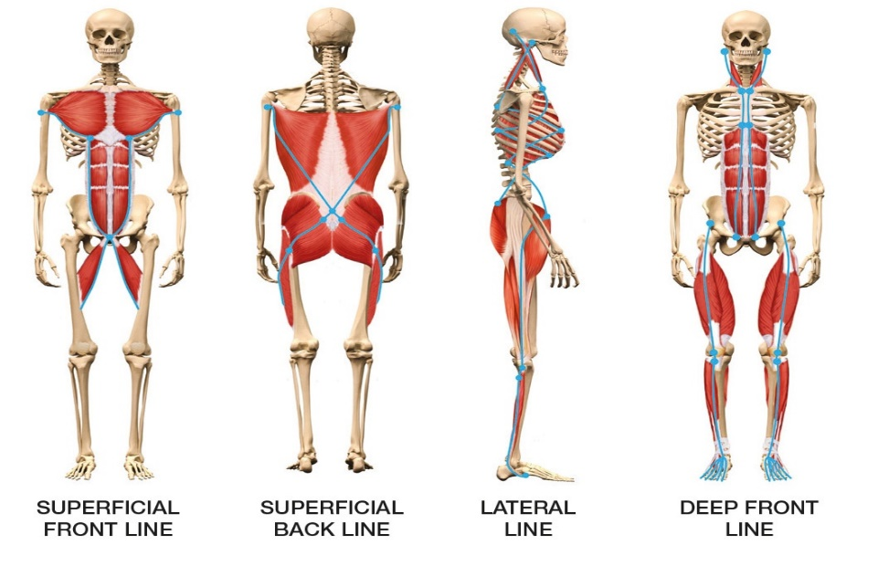
По программе могут обучаться все желающие в возрасте от 8 до 13 лет, без специальной подготовки. В группе мальчики и девочки, занимаются вместе. Оптимальная наполняемость групп – 12-15 человек.
Набор и формирование групп осуществляется без вступительных испытаний. Основным предметом в программе является дефиле. Дефиле - демонстрация моделей одежды на подиуме. Умение правильно и красиво двигаться, другими словами ходить.
Красивая осанка и походка не только делают девушку более привлекательной, но и важны для хорошего самочувствия и для физического здоровья.
Здоровый позвоночник – залог здоровья всего тела. В поддержании и сохранении правильной осанки участвуют мышцы всего тела в целом.
Современный образ жизни становится более и более малоподвижным. Дети долго и много сидят. Мы все очень много сидим.
В руках телефон почти весь день, перед компьютером мы вытягиваем голову вперед и не сохраняем осевое вытяжение, находясь в положении сидя мы «сваливаемся» в удобное положение. ⠀
Обратите внимание на осанку детей, (да и взрослых), голова смещена вперед, вследствие этого шея всегда напряжена, плечи приподняты вверх, идет смещение грудной клетки и таза, все это приводит к дисбалансу.
Остановиться хочу на основной причине мышечного дисбаланса - на привычках.
▪ Сидение нога на ногу /скрестив ноги.
▪ Привычка стоять на одной ноге.
▪Ношение сумки на одном плече/ руке.
▪ Гаджеты.
В ходьбе свободная рука будет двигаться и создавать диагональное движение с ногой, а с телефоном - почти нет.
Ходьба (походка) человека - одно из самых часто повторяющихся действий. Именно этот факт должен вас привести к вопросу: а насколько ЭФФЕКТИВНО я хожу, и как это влияет на моё самочувствие и здоровье?
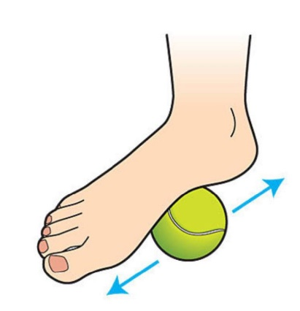
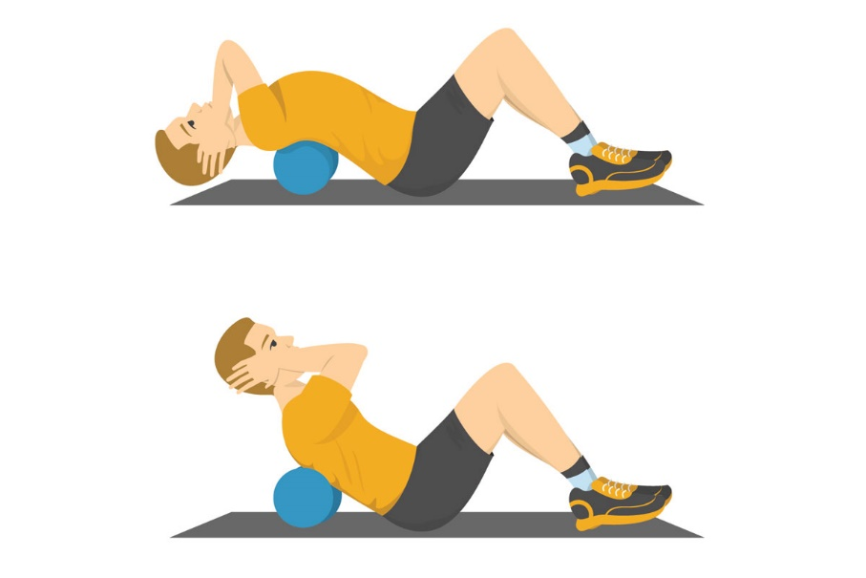
Один из важных факторов - упругость соединительной ткани. Благодаря этому качеству наши фасции действуют в ходьбе как пружинки, а мышцы лишь регулируют степень их натяжения.
На походку влияет множество факторов – неврологических, эмоциональных, культурных, структурных и т.д. Неэффективная ходьба характеризуется наличием лишнего напряжения в теле.
﻿Для того, чтобы эффективно поработать с телом и снять напряжения я использую теорию анатомических поездов Томаса Майерса.
«Анатомическими поездами» называют мышечно-коллагеновую сетку, пронизывающую наш организм. В практической части занятия я много даю упражнений и техник по восстановлению упругости соединительной ткани.
В нашем теле все связано с помощью фасции. Она является оболочкой вокруг всех оболочек и создаёт возможность для свободного скольжения мышц.
С помощью двигательной активности, работе с мозгом, применяя определенные техники, можно вернуть и обучить тело новому, более функциональному движению. Для того чтобы сформировалась новая осанка в динамике.
На практике я использую технику миофасциального релиза - это мануальная терапия, которая используется для расслабления мышц и фасций путем надавливания и растягивания тканей в сочетании с правильным дыханием.
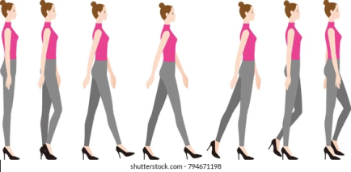
Применение новых технологий, новых методик, оказывает положительное влияние на уровень подготовки обучающихся. Способствует формированию индивидуальной походки и своего сценического образа.
В наше объединение, часто обращаются девушки, которые не обладают данными модели, да и не собираются работать на подиуме, а просто хотят научиться правильно ходить и иметь правильную осанку.
Все, что для этого нужно, - терпение и целеустремленность. Ведь вредную привычку - неправильно держать корпус – заменить на полезную быстро не получится. Придется постоянно себя контролировать - а все ли я делаю верно? Правильную походку освоить легче, чем добиться идеальной осанки.
Прежде всего, красивая походка должна быть легкой и слегка пружинистой. Спина должна быть выпрямлена, руки слегка согнуты в локтях, подбородок приподнят. При ходьбе сначала земли касается пятка; при этом носок не тянется вверх, а лишь слегка приподнимаются. При постановке ноги колено следует выпрямлять. Бедра при ходьбе лишь слегка должны двигаться вверх и вниз; Шаг начинают от бедра: при этом голени и колени расслаблены и напрягаются только в момент соприкосновения стоп с землей. Для того, чтобы походка была красивой и изящной нужно научится контролировать все тело и в первую очередь правильно дышать.
Уверенную походку можно наработать, как и многое другое. Выработать выразительные жесты и позы можно индивидуально под себя. Эти действия должны войти в привычку и выполняться автоматически. Только тогда можно будет сказать, что вы владеете языком тела.
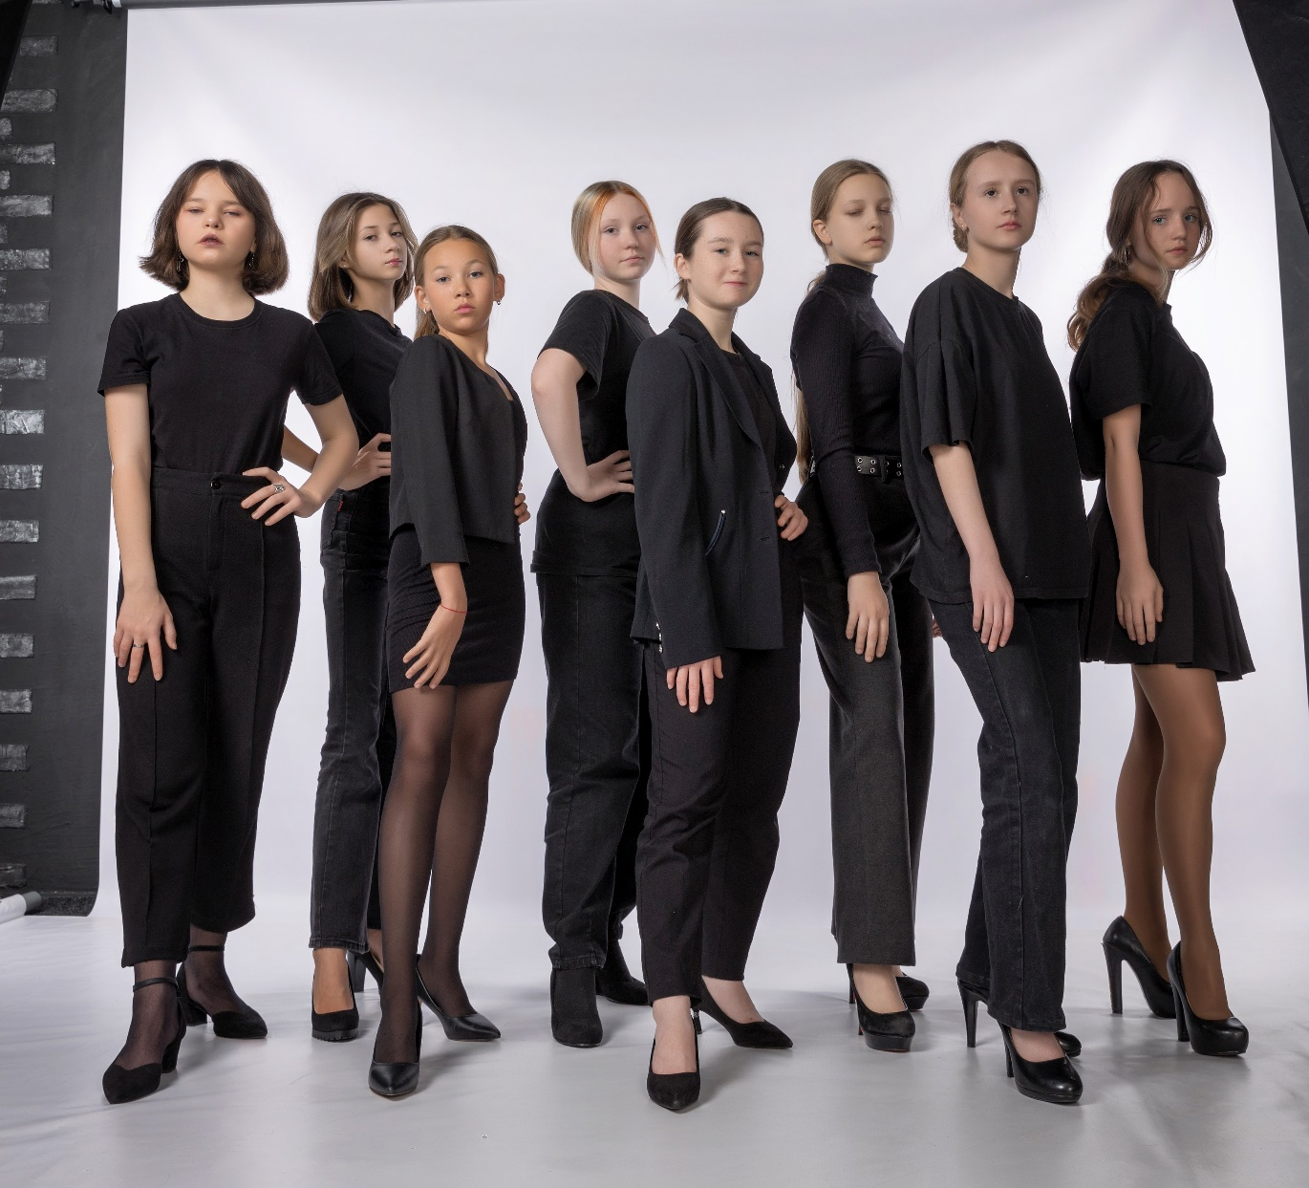
Практические занятия обучающихся в процессе подготовке к показам, участию в конкурсах и выступлениях на мероприятиях, проводимых в городе или в учреждении способствуют формированию правильной походки и осанки.
Итоговыми мероприятиями являются отчетный концерт Дома детского творчества. А также конкурс проводимый между обучающимися в коллективе «Лучшая модель» способствуют закреплению ситуации успеха, развивают коммуникативные качества, ответственность, благоприятно воздействуют на эмоциональную сферу обучающихся.

